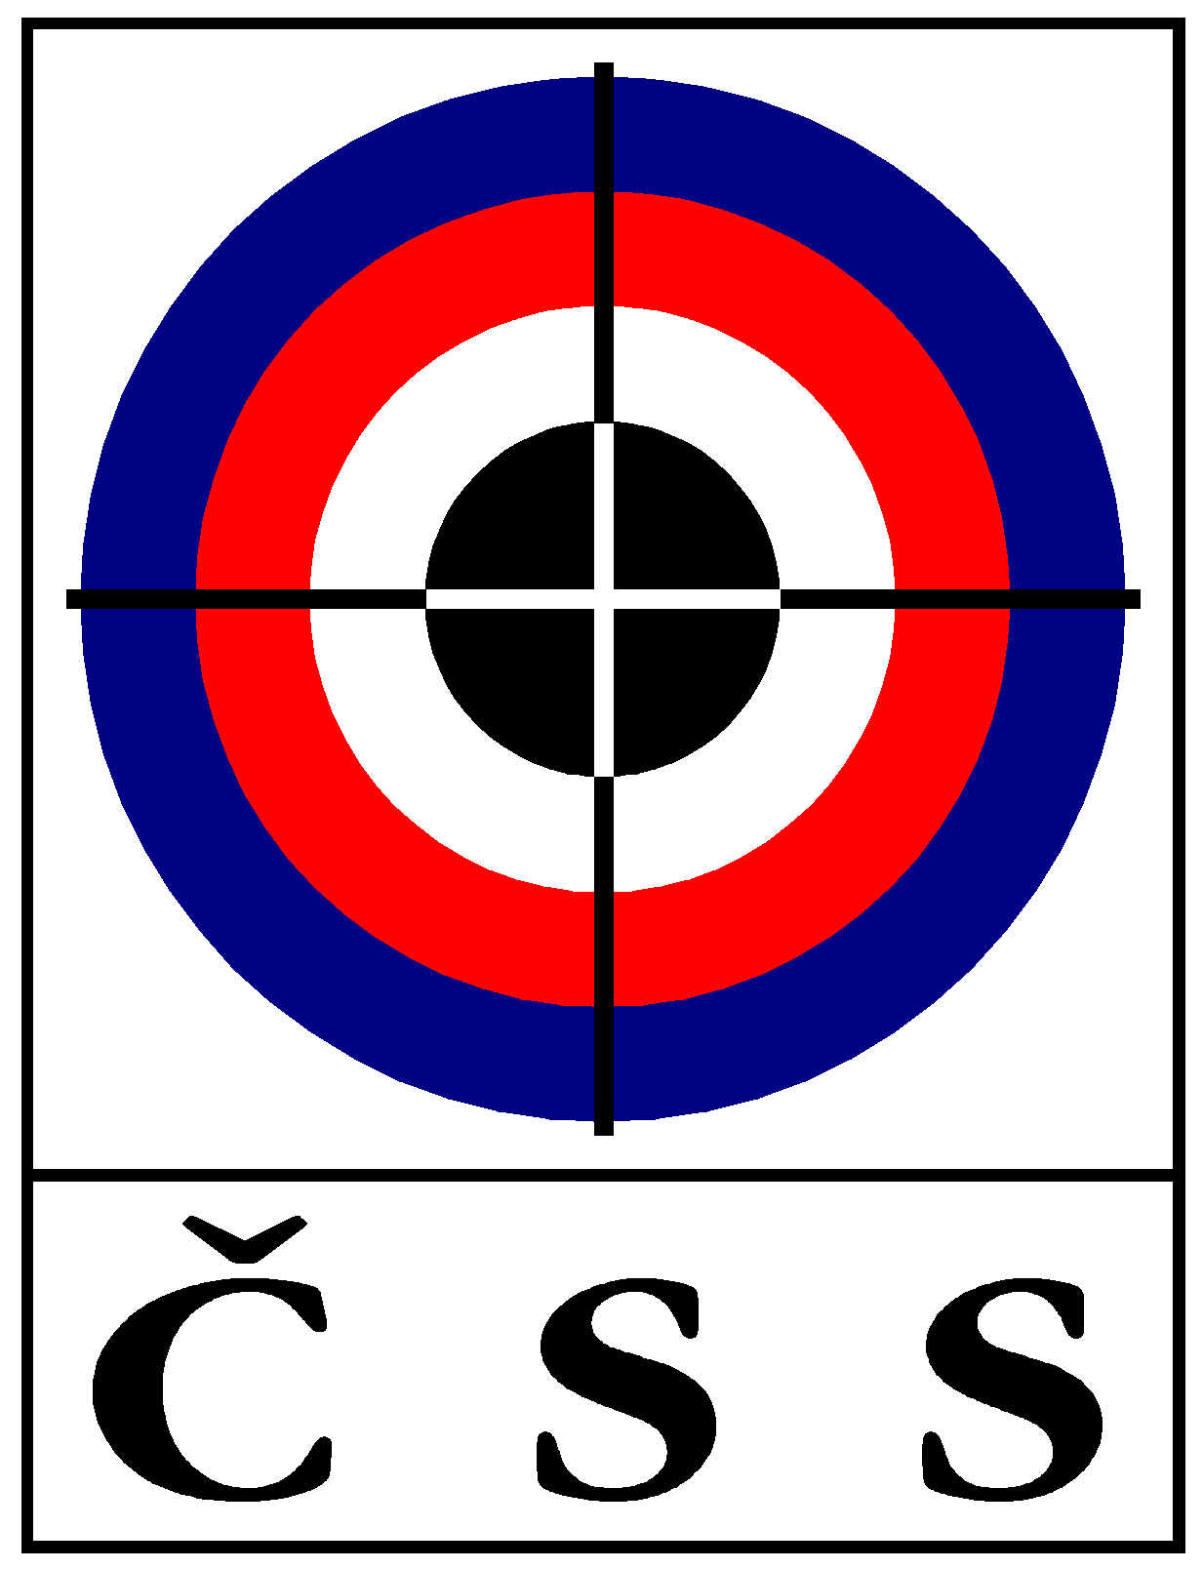

Z Á P I S č. VV – 04/2013
ze zasedání VV ČSS konaného dne 1. 10. 2013 v Praze

Přítomní  (členové VV): | Ing. Baroch, PaedDr. Ertlová , Ing. Veverka, Ing. Pokorný, K. Tomeček,  J. Fidler, S. Hlaváček, J. Frýda, M.Krystyník, Kurečka(zást. Moravskoslezského KS),  J. Videcký, M. Soukup, Mgr. Regner, L. Janota, P. Tarant, Ing. Voldán, Ing. Zrůst, V. Jasný, Ing. Gronský (zást. Olomouckého KS), Ing. Kadavý, V. Šaňák, Ing. Bílek,  J. Streit, J. Dvořák
Hlas poradní: | Janoušek (tajemník ČSS), Ing. Kousal (zást. RK ČSS)
Omluveni: | J. Havel (Plzeňské KS – zast. p. Fidler),
Hosté:

Jednání VV ČSS bylo zahájeno v 10,05 hod. prezidentem ČSS za přítomnosti 24 členů VV ČSS s hlasem rozhodujícím (96,0 %). Prezident ČSS přivítal přítomné, zejména nově zvolené členy VV ČSS.

P R O G R A M:

1) Kontrola minulého zápisu (VV ČSS 03/2013 a P ČSS 06/2013):

Usnesení P ČSS - trvá:
013 (žádosti o dotace MŠMT 2014 – programy I. a II.),
- výběrová řízení na nákup terčů SIUS a nákup střeliva;

Usnesení VV ČSS - trvá:
- usnesení 10. sjezdu - realizace kulové střelnice Brno-Soběšice
002 (vyúčtování dotací na provoz a údržbu – 4 SSK),

111 (postupné vrácení financí na střelnici Brno),

Ostatní body usnesení z jednání P ČSS a VV ČSS splněny nebo projednány v programu tohoto VV ČSS. Zápisy schváleny.

2) Informace P ČSS:

Prezident ČSS informoval, o stavu čerpání rozpočtu ČSS 2013 (přehled koloval). Výběrové řízení na terčové zařízení SIUS ze státní dotace na investice 2013 (5 mil. Kč) se uskuteční 4. 10. 2013 stejně tak výběrové řízení na nákup střeliva pro reprezentaci. Přihlášky na dotační programy pro rok 2014 – IV., V. a investice zaslány na MŠMT 26. 9. 2013. Termíny předložení přihlášek na programy I. a II. jsou 20. 11. 2013.
Prezident ČSS informoval o zasedání VV ČOV.

3) Informace z úseku státní reprezentace:

Sportovní ředitel p. Šaňák zhodnotil výsledky střelců ČR na letošním ME, MS brokařů a dalších akcích a předložil plán přípravy a akcí reprezentace na rok 2014 (materiál koloval).
Prezident ČSS informoval o jednání ve věci rozšíření funkce státního trenéra pistolových disciplín, kterého se v Plzni dále účastnil Ing. Pokorný, Ing. Šafránek a Vl. Šaňák.
Bylo rozhodnuto, že funkce státního trenéra pistolových disciplin bude rozdělena tak, že Ing. Šafránek povede všechny disciplíny a kategorie s výjimkou RP, kterou povede pan Putna. Pan Putna bude také pracovat jako trenér pistolářů v RSCM Manušice.
Ing. Šafránek s tímto řešením nesouhlasí, ale bude jej respektovat. Ing. Pokorný znovu sdělil svůj nesouhlas. Následovala obsáhlá diskuse k této záležitosti a k výsledkům reprezentace v r. 2013. VV vzal na vědomí rozhodnutí prezidenta ČSS.

4) Činnost komisí VV ČSS:

KBS ČSS – tajemník ČSS nechal kolovat Statuty komisí VV ČSS, které jednotlivé komise schválily. Konečné schválení na příštím jednání VV ČSS.
Dále tajemník informoval o dopise 12 trenérů brokových disciplín z 1. 7. 2013, kde je navrhováno VV ČSS, aby změnil předsedu Komise brokové střelby ČSS (Jan Dvořák). Členové KBS ČSS, které si pan Jan Dvořák vybral (Hůla, Luštický, Doleček a Hrdlička), odmítli s ním spolupracovat. P ČSS navrhlo VV ČSS, aby si pan Dvořák vybral nové členy ko komise. Následovala diskuse a na jejím konci pan Jan Dvořák sdělil, že rezignuje na tuto funkci. VV ČSS toto rozhodnutí bere na vědomí a pověřuje P ČSS připravit návrh na nového předsedu KBS ČSS do příštího jednání VV ČSS.

Ing. Bílek, předseda KR ČSS, informoval o činnosti KR ČSS a o přípravě semináře rozhodčích na zvýšení kvalifikace z II. na I. Předpokládaná účast 25 osob a 3 lektoři. Termín 15. – 17. 11. 2013 v Poděbradech. ČSS uhradí lektory, učebnu, stravování a nocleh. Cestovné na náklady účastníků nebo jejich SSK či KS.
Dále informoval o zaslání podkladů k prolongaci licencí rozhodčích ISSF pro členy ČSS.

STK ČSS – předseda Ing. Kadavý informoval o činnosti komise, zhodnotil přípravu a průběh letošních MČR, KZR-ČP a ČPTM.
Členové VV ČSS upozornili, že bude třeba rozhodnout, co s rekordy ČSS ve vztahu na nová pravidla ISSF. Konečný návrh bude připraven na příští jednání VV ČSS. V propozicích a směrnicích je třeba uvádět, že výsledky ze soutěží hodnocených na desetiny budou mít u všech účastníků i výsledky na celá čísla.

Předseda SMK ČSS pan Streit informoval o práci komise (po sjezdu byla 3 jednání). Byl ukončen letošní ČPTM (kule i broky). Byla zpracována a umístěna na web ČSS upravená pravidla VzPu 30L, která platí od 1. 10. 2013. Vyhodnocuje se aktivita SSK v práci s mládeží za r. 2013. Pan Voldán navrhuje, aby ČPTM nebyl otevřenou soutěží, ale byla podpořena kvalita. SMK ČSS zváží návrh pro příští rok.

Předseda Zlínského KS ČSS informoval o průběhu střelecké části Olympiády dětí a mládeže 2013. Vyslovil poděkování ČSS za zapůjčení elektronických terčů z Plzně a za spolupráci s pracovníky SSK Dukla Plzeň a Rapid Plzeň. VV ČSS vyslovuje poděkování organizátorům střelecké části Olympiády dětí a mládeže 2013 v Otrokovicích. Další ODM se bude konat v Plzeňském kraji, byl dán návrh, aby se rozšířil program střelecké části o SM 60 vleže a SP 30+30. Počet účastníků však musí zůstat stejný.

5) Výstavba střelnice Brno a různé:

Prezident ČSS informoval o postupu při realizaci stavby kulové střelnice v Brně-Soběšicích. Pan Janota informoval o jednáních, která vedl s představiteli Krajského úřadu a Magistrátu města Brna ve věci dotace na výstavbu střelnice. Je příslib, že v horizontu 2 – 3 let by se mohlo jednat o částku do 20 mil. Kč. Z jednání Jihomoravského KS ČSS vzešel návrh, aby pracovní skupina byla rozšířena o pana Karla Borůvku a zřízen účet u banky v Brně, kde by byly finanční prostředky ČSS a dotací uloženy. Dále doporučil, aby zpracování dokumentace k územnímu a stavebnímu řízení bylo zadáno firmě z Brna, aby byla možnost operativnějšího jednání. Následovala diskuse, Ing. Pokorný informoval, že dosavadní studie vypracovával projektant p. Kantner zdarma a vzhledem ke znalostem prostředí by bylo dobré, aby zpracoval i konečnou stavební dokumentaci. VV ČSS s tím vyslovil souhlas.

Usnesení VV – 04/2013:

(Účast 24 členů VV ČSS s hlasem rozhodujícím = 96,0 %)

- 008 – VV ČSS bere na vědomí informace prezidenta ČSS o čerpání rozpočtu ČSS v r. 2013;
- 009 – VV ČSS bere na vědomí informaci úseku státní reprezentace;

- 010 – VV bere na vědomí rozhodnutí prezidenta ČSS a vedoucího realizačního týmu reprezentace Ing. Barocha ve věci pověření pana Putny funkcí státního trenéra pro disciplínu rychlopalba;

- 011 – VV bere na vědomí rezignaci předsedy KBS ČSS pana Jana Dvořáka na tuto funkci k 1. 10. 2013;

- 012 – VV ČSS pověřuje P ČSS, aby připravilo návrh na nového předsedu KBS ČSS;
Odpovídá: prezident ČSS | T: příští VV ČSS

- 013 – VV vyslovuje poděkování panu Janu Dvořákovi za dlouholetou úspěšnou práci pro ČSS ve funkci předsedy Komise brokové střelby VV ČSS;

- 014 – VV schvaluje organizaci semináře rozhodčích ČSS pro zvýšení kvalifikace z II. na I. dle návrhu Ing. Bílka;

- 015 – VV ukládá STK ČSS připravit návrh na úpravy „Řádu střeleckých soutěží ČSS“ a „Směrnici o rekordech ČSS“;
Odpovídá: Ing. Kadavý, předseda STK ČSS | T: příští VV ČSS

- 016 – VV rozhodl, že výsledkové listiny ze soutěží hodnocených na desetiny budou mít u všech střelců i výsledky na celá čísla;

- 017 – VV ČSS vyslovuje poděkování organizátorům střelecké části Olympiády dětí a mládeže 2013 v Otrokovicích;

- 018 – VV ČSS schvaluje rozšíření pracovní skupiny pro výstavbu střelnice v Brně o pana Karla Borůvku.

Hlasování: v době hlasování přítomno 21 členů VV ČSS s hlasem rozhodujícím, tj. 84,0 %. Pro se vyslovilo 21 členů VV ČSS. Návrh byl přijat.

- 019 – VV ČSS schvaluje zřízení zvláštního účtu u banky v Brně po vyjádření Ing. Kůty k daňovým záležitostem.

Hlasování: v době hlasování přítomno 21 členů VV ČSS s hlasem rozhodujícím, tj. 84,0 %. Pro se vyslovilo 20 členů VV ČSS, jeden se zdržel. Návrh byl přijat.

- 020 – VV ČSS ukládá Ing. Barochovi a Ing. Pokornému dohodnout smlouvu s projektantem p. Kantnerem k vypracování dokumentace potřebné k územnímu a stavebnímu řízení střelnice Brno.

Hlasování: v době hlasování přítomno 21 členů VV ČSS s hlasem rozhodujícím, tj. 84,0 %. Pro se vyslovilo 20 členů VV ČSS, jeden se zdržel. Návrh byl přijat.

- 021 – VV ČSS ukládá P ČSS připravit návrh smlouvy mezi ČSS a Jihomoravským KS o výstavbě, vlastnictví a následnému provozování střelnice Brno.

Pokud není uvedeno u příslušného usnesení jinak, byly všech body usnesení schváleny 100 % přítomných členů VV ČSS s hlasem rozhodujícím.

V Praze dne 1. 10. 2013

Ing. Petr BAROCH, prezident ČSS

Zapsal: Ladislav Janoušek, tajemník ČSS

